藥品變更說明 | 新 廠 | 舊 廠
代碼：IEXTE  商品名: Extencilline  成份：Penicillin G Benzathine  劑量： 對benzathine penicillin G具有感受性之菌株所引起之感染症。 | 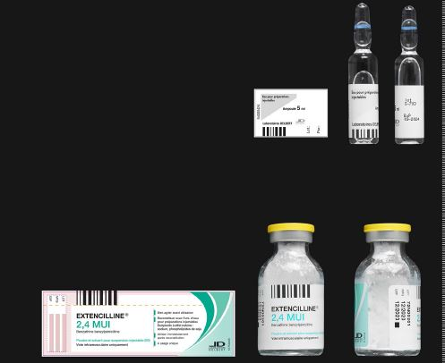 | 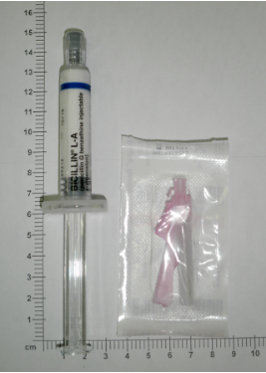
異動原因 | 舊品項缺貨，替代藥品。
藥品變更說明 | 新 廠 | 舊 廠
代碼：EPERM6  商品名: PERMETHRIN CREAM 5% W/W  成份： PERMETHRIN  劑量：60 GM /Tube  適應症：治療疥蟎感染（疥瘡）。 | 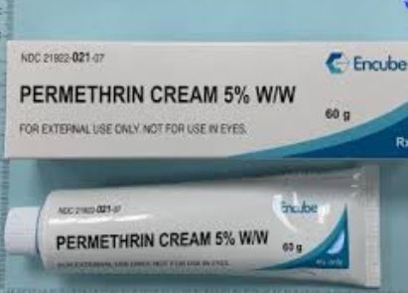 | 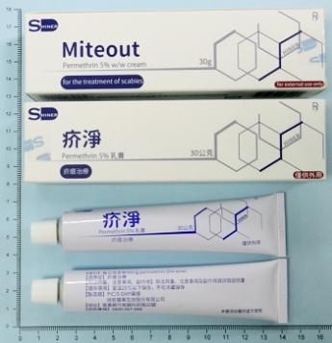
異動原因 | 原品項缺貨。

